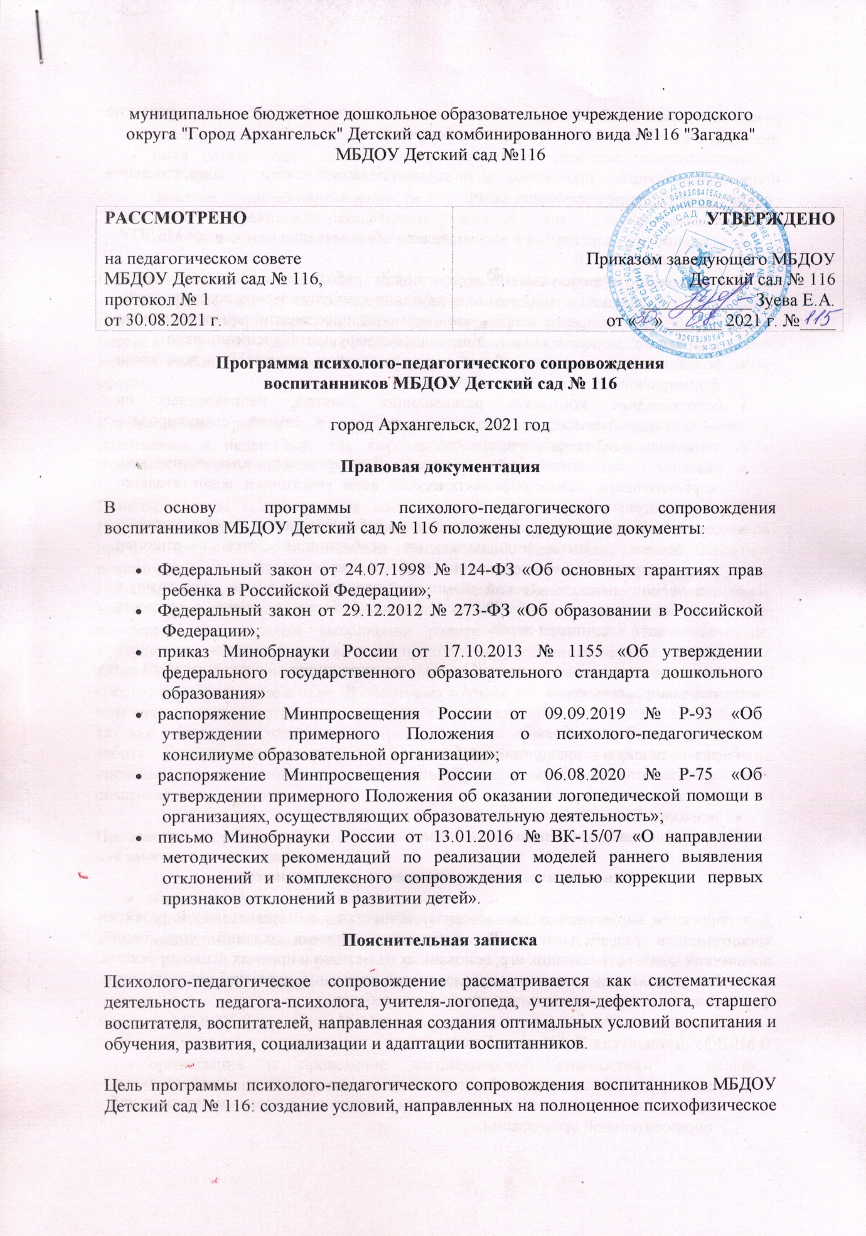развитие детей, обеспечение их эмоционального благополучия, развитие индивидуальных способностей каждого ребенка.
Функционирование программы психолого-педагогического сопровождения обеспечивает решение следующих задач:
- усиление психологизации в воспитательно-образовательном процессе МБДОУ Детский сад № 116;
- проведение индивидуальной и групповой работы с детьми на основе диагностирования и учета их индивидуально-психологических особенностей;
- разработка и внедрение коррекционно-развивающих занятий направленных на коррекцию эмоциональных и поведенческих нарушений воспитанников;
- формированию здорового образа жизни у детей и родителей, в том числе формирование психического здоровья;
- использование комплекса развивающих занятий, направленных на мотивационно-ценностное отношение ребенка к школе, стимулировать развитие его психических процессов;
- оказание психологической помощи (консультативно-диагностической, коррекционной, психопрофилактической) всем участникам воспитательно-образовательного процесса;
- содействие личностному развитию каждого ребенка на всех возрастных этапах, на основе развития индивидуальных особенностей детей в единстве интеллектуальной, эмоциональной и волевой сфер их проявлений;
- повышение психологической компетентности родителей и педагогов в закономерностях и особенностях развития ребенка, а также в вопросах обучения и воспитания детей.
Психолого-педагогическое сопровождение воспитанников осуществляется по следующим направлениям:
- диагностическая работа;
- развивающая и коррекционная работа;
- консультативная работа;
- просветительская работа;
- психопрофилактическая работа;
- организационно-методическая работа.
Психологическое сопровождение воспитанников
Для коррекции нарушений в эмоционально-личностном и познавательном развитии воспитанников разрабатываются комплексы специальных заданий, упражнений, логических задач, развивающих игр, основанных на методах и приемах психокоррекции. Они обеспечивают комплексное развитие памяти, внимания, речи, наблюдательности, формирования эмоционально-личностной сферы ребенка.
В МБДОУ Детский сад № 116 разработаны:
- цикл развивающих занятий, направленных на развитие познавательных процессов и для оказания помощи детям в адаптации к условиям дошкольной образовательной организации;
- цикл развивающих занятий, направленных на эмоциональное развитие дошкольников;
- цикл развивающих занятий, направленных на развитие познавательных процессов для детей старшего дошкольного возраста группы компенсирующей направленности;
- цикл коррекционно-развивающих занятий для ителлектуальной и мотивационной подготовке детей к школе.
Построение циклов занятий для каждого возрастного периода ориентировано на удовлетворение ведущей потребности и основано на развитии ведущего психического процесса или сферы психики: 2–3 года – развитие речи, 3–4 года – развитие восприятия, 4–5 лет – развитие восприятия и эмоциональной сферы, 5-6 лет – развитие эмоциональной и коммуникативной сферы, 6-7 лет – развитие личностной и волевой сферы.
Коррекционная работа с детьми осуществляется в тесном взаимодействии с родителями и педагогами, так как каждый из этих факторов действует не в отдельности, а в сочетании с другими.
Психологическое сопровождение воспитанников проводится в индивидуальной и групповой форме. В случае индивидуальной коррекционной работы устраняются причины нарушений в эмоционально-поведенческой сфере воспитанника, убираются внешние проявления этих нарушений. Для этого используются комплексные занятия, составленные под конкретную проблему ребенка. Одновременно с проведением занятий проводится поддерживающая работа с родителями, направленная на оказание помощи в качественном выполнении родительских функций. Психологические консультации родителей, дети которых проходят коррекционные занятия, прежде всего направлены на то, чтобы помочь родителям понять поведение ребенка и их собственное отношение к нему. В некоторых случаях эти консультации направлены на помощь родителям, которые испытывают стресс, вызванный симптоматикой ребенка, так как родители, находящиеся в стрессе не могут обеспечить ребенку адекватную заботу. Консультации направлены и на изменение функционирования семейной системы, т.к. изменение это в значительной степени способствует исчезновению симптоматики у ребенка.
Проведение коррекционной работы предполагает использование таких форм работы как занятия с использованием:
- элементов игровой терапии;
- арт-терапевтических элементов (рисунок, лепка, аппликация);
- дидактических сказок и рассказов.
Логопедическое сопровождение воспитанников
Задачами МБДОУ Детский сад № 116 по оказанию логопедической помощи являются:
- организация и проведение логопедической диагностики с целью своевременного выявления и последующей коррекции речевых нарушений воспитанников;
- организация проведения логопедических занятий с воспитанниками с выявленными нарушениями речи;
- организация пропедевтической логопедической работы с воспитанниками по предупреждению возникновения возможных нарушений в развитии речи, включая разработку конкретных рекомендаций воспитанникам, их родителям (законным представителям), педагогическим работникам;
- консультирование участников образовательных отношений по вопросам организации и содержания логопедической работы с воспитанниками.
Логопедическая поддержка воспитанников состоит из трех этапов: диагностического, коррекционно-развивающего, оценочно-контрольного.
Этапы логопедической поддержки воспитанников
Название этапа | Общая характеристика | Мероприятия
Диагностический | Учитель-логопед проводит встречу с родителями и индивидуальное логопедическое обследование ребенка – отдельно или в составе ППк | Входная и контрольная диагностика – не менее двух раз в год продолжительностью 15 календарных дней каждая.  Возможна внеплановая диагностика, если педагог выявил у ребенка признаки нарушения устной или письменной речи, подготовил педагогическую характеристику ребенка и обращение к учителю-логопеду.  В качестве примера диагностических методик могут использоваться перечни из приложения № 7 к письму Минобрнауки от 23.05.2016 № ВК-1074/07.  После диагностики учитель-логопед формирует список детей, которые нуждаются в логопедическом сопровождении
Коррекционно-развивающий | Учитель-логопед работает с детьми индивидуально или в группах | Специалист объединяет в группы детей одного возраста по принципу сходности структуры речевого нарушения и особенностей развития, руководствуясь положениями распоряжения Минпросвещения России от 06.08.2020 № Р-75.  На занятиях развиваются и совершенствуются речевые и неречевые процессы, проводится профилактика и коррекция речевой деятельности, развиваются различные функции речи.  В работе используются упражнения и игры, которые развивают речевое, зрительное и слуховое внимание, подвижность артикуляционного аппарата и позволяют скорректировать звуки.  В рамках пропедевтической работы учитель-логопед занимается с детьми младшего возраста, у которых нет сильных отклонений в устной и письменной речи. Формирует у детей:  - мелодику речи;  - навыки постановки логического ударения;  - умение управлять темпом и ритмом речи, чтобы выделять значимую информацию, точно передавать в речи свои мысли и чувства
Контрольно-оценочный | Учитель-логопед оценивает результаты занятий, прогресс ребенка | Специалист отслеживает процесс автоматизации звука в разговорной речи, на занятиях, уроках, иных мероприятиях.  Критерии оценивания:  - правильно ли ребенок произносит все звуки родного языка;  - слышит ли он и умеет ли находить заданный звук в потоке звуков, слогов, слов и в предложении;  - автоматически ли ребенок пользуется поставленными звуками в свободной речи;  - правильно ли произносит слоговые ряды и пары слов;  - может ли воспроизводить слова сложной слоговой структуры
Периодичность проведения логопедических занятий для воспитанников, имеющих риск возникновения нарушений речи, выявленных по итогам логопедической диагностики, определяется учителем-логопедом самостоятельно с учетом мнения родителей учащихся. Предельная наполняемость групп при проведении групповых занятий с такими воспитанниками составляет 8 человек.
Ожидаемые результаты внедрения психолого-педагогического сопровождения воспитанников
1. Психолого-педагогическое обеспечение преемственности содержания и форм организации образовательного процесса на разных возрастных этапах.
2. Обеспечение учета специфики возрастного психофизического развития воспитанников при реализации основной общеобразовательной программы дошкольного образования.
3 Достижение необходимого уровня психолого-педагогической компетентности педагогических и административных работников, родительской общественности.
4 Обеспечение дифференцированного и индивидуализированного обучения, в том числе реализация индивидуальных образовательных траекторий и психологического сопровождения образовательного процесса.
5. Функционирование системы мониторингов возможностей и способностей воспитанников, выявления и поддержки одаренных детей, детей с особыми образовательными потребностями.
6. Сформированность коммуникативных навыков воспитанников.
7. Вариативность уровней и форм психолого-педагогического сопровождения участников образовательного процесса (профилактика, диагностика, консультирование, коррекционная, развивающая работа, просвещение, экспертиза).

